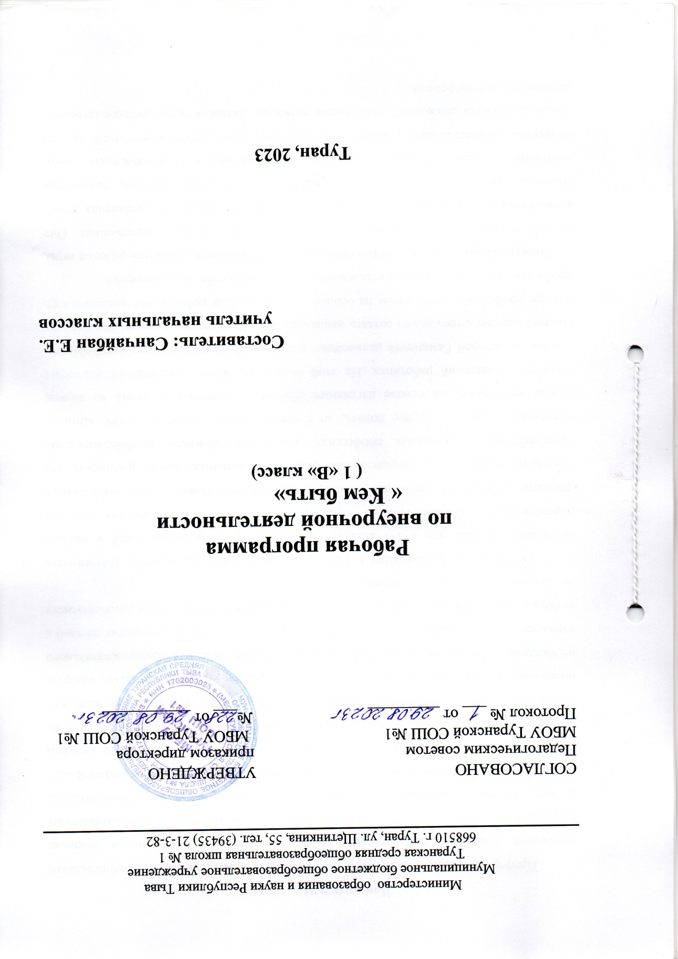Пояснительная записка
Профориентационная деятельность – основа профессионального самоопределения школьника. Одной из приоритетных задач современного образования в условиях модернизации является подготовка школьника к осознанному профессиональному выбору. Реально школьник, особенно в подростковом возрасте, самостоятельно осуществить профессиональный выбор не может, поскольку он еще не готов в полной мере осознать все стороны своей будущей жизни. Он нуждается в поддержке со стороны взрослых, психолого-педагогическом сопровождении, совместной деятельности школы, семьи, социума. Недостаточная сформированность мотивов саморазвития личности школьника и ее готовности к выбору будущей профессии – важная проблема, которую необходимо решать, не откладывая. Поэтому главная задача общеобразовательного учреждения на сегодняшний день – подготовить ученика (а затем и выпускника школы) к выбору и реализации дальнейшего варианта продолжения образования и к последующему профессиональному самоопределению.
Работа по профориентации в начальной школе очень специфична. Особенность заключается в том, что в 1-4 классах не ставится цели подвести детей к выбору определѐнной профессии. Главное – развитие внутренних психологических ресурсов личности ребѐнка. В начальной школе, когда учебно-познавательная деятельность становится ведущей, т.е. определяющей развитие школьника, важно расширить его представление о различных профессиях. Некоторые элементы профессиональной деятельности ему ещѐ трудно понять, но в каждой профессии есть область, которую можно представить на основе наглядных образов, конкретных ситуаций из жизни, историй, впечатлений работника. На этой стадии создаѐтся определѐнная наглядная основа, на которой базируется дальнейшее развитие профессионального самосознания. Именно поэтому очень важно создать максимально разнообразную палитру впечатлений о мире профессий, чтобы затем на основе этого материала ребѐнок мог анализировать профессиональную сферу более осмысленно и чувствовать себя более уверенно.
Экскурсии, беседы с элементами практической деятельности, сюжетно- ролевые игры, играют важную роль в профессиональной ориентации младших школьников. Они способствуют расширению знаний о мире профессий, углубляют представления детей. Использование наглядности, игрового материала (кроссворды, загадки, пословицы, викторины), элементов занимательности, состязательности (мастер-классы, шоу, конкурсы) поможет создать у младших школьников многообразие впечатлений. В игре совершенствуются движения и умственные операции. Таким образом, ребѐнок познаѐт и запоминает мир профессий.
Курс «Кем быть?» реализует социальное направление во внеурочной деятельности в соответствии с федеральными государственными образовательными стандартами начального общего образования второго поколения.

Цели и задачи программы

Цели:
- воспитание уважения к труду и людям труда;
- ознакомление учащихся с основами современного, промышленного и сельскохозяйственного производства, транспорта, строительства, сферы обслуживания;
- развитие познавательных способностей учащихся на основе создания максимально разнообразных впечатлений о мире профессий;
- побуждение учащихся к сознательному выбору профессий;
- формирование у учащихся первых умений и навыков в процессе учѐбы и общественно полезной работе.

Задачи:
- формированиевысокого уровня самостоятельности у учащихся начальной школы;
- оказание помощи в овладении начальными технологическими знаниями, трудовыми умениями и навыками;
- познакомить учащихся с разнообразием мира профессий;
- формирование конкретно — наглядных представлений о существенных сторонах профессий;
- развивать интеллектуальные и творческие возможности детей;
- осознание роли трудовой деятельности человека преобразование окружающего мира, получение первоначальных представлений о мире профессий;
- работа по соблюдению социальных и этнических норм.

Особенности реализации программы

Принципы программы:
- включение учащихся в активную деятельность;
- доступность и наглядность;
- связь теории с практикой;
- учѐт возрастных особенностей;
- сочетание индивидуальных и коллективных форм деятельности;
- целенаправленность и последовательность деятельности (от простого ксложному).
Возраст детей, участвующих в реализации образовательной программы, 6,5-10лет
Срок реализациипрограммы –4 года.

Формы занятий:
- заочное путешествие;
- круглый стол;
- ролевая игра;
- экскурсия;
- защита проектов;
- встреча с интересными людьми.

Объем программы:
Программа рассчитана для учащихся 1-4-х классов и содержит четыре этапа: 1 этап. "Мир профессий‖. 1 класс.
- этап. "Профессии моей семьи‖. 2 класс.
- этап. "Я и профессии вокруг меня‖. 3 класс. 4 этап. "Я в мире профессий‖. 4 класс.
На реализацию курса «Кем быть?» в 1 классе отводится 33 ч в год (1 час в неделю), во 2-4-х классах – 34 часа.

Ожидаемые результаты прохождения курса
Результатами освоения курса « Кем быть» являются результаты первого уровня (приобретение школьником социальных знаний, понимания социальной реальности и повседневной жизни), а также личностные, метапредметные и предметные результаты.

Личностные результаты:
  - формирование целостного, социально ориентированного взгляда на разнообразие профессий;
  - формирование уважительного отношения к труду;
  - овладение начальными навыками адаптации в динамично изменяющемся мире;
  - развитие самостоятельности и личной ответственности за свои поступки, в том числе в информационной деятельности, на основе представлений о нравственных нормах, социальной справедливости и свободе.

Метапредметные результаты:
Личностные УУД
У ученика будут сформированы:
    - внутренняя позиция на уровне положительного отношения к школе;
    - адекватного понимания причин успешности/неуспешности деятельности;
    - компетентности в реализации основ гражданской идентичности в поступках и деятельности;
    - способности к решению моральных дилемм на основе учета позиций партнеров в общении, ориентации на их мотивы и чувства;
    - устойчивое следование в поведении моральным нормам и этическим требованиям.
Регулятивные УУД
По окончании изучения курса ученик научится:
      - определять цель деятельности с помощью учителя и самостоятельно;
      - принимать и сохранять учебную задачу;
      - планировать свои действия в соответствии с поставленной задачей и условиями еѐ реализации;
      - высказыватьсвою версию разрешения проблемы;
      - различать способ и результат действия;
      - работая по предложенному плану, использовать необходимые средства;
      - определять успешность выполнения своего задания в диалоге с учителем.
Познавательные УУД:
    - осуществлять поиск необходимой информации для выполнения компьютерных презентаций, находить и использовать учебную литературу, энциклопедии, справочники (включая и электронные, цифровые), в открытом информационном пространстве;
    - делать предварительный отбор источников информации для решения задачи;
    - перерабатывать полученную информацию: наблюдать и делать самостоятельные выводы;
    - записывать и фиксировать информацию об окружающем мире с помощью инструментов ИКТ;
    - осознанно и произвольно строить сообщения в устной и письменной форме;
    - осуществлять анализ объектов с выделением существенных и несущественных признаков;
    - осуществлять синтез как составление целого из частей;
    - устанавливать аналогии;
    - строить логическое рассуждение, включающее установление причинно-следственных связей в изучаемом круге явлений или поступков.
Коммуникативные УУД:
- доносить свою позицию до других людей: оформлять свою мысль в устной и письменной речи (в форме монолога или диалога);
- слушать и понимать речь других людей;
Средством формирования этих действий служит технология проблемного диалога (побуждающий и подводящий диалог) и технология продуктивного чтения.
- учитывать разные мнения и стремиться к координации различных позиций в сотрудничестве;
- формулировать собственное мнение и позицию;
- учиться выполнять различные роли в группе (лидера, исполнителя, критика).
Средством формирования этих действий служит работа в группах.

Предметные результаты
По окончании курса учащиеся должны знать:
- пословицы о труде;
- стихи о различных профессиях;
- не менее 10-15 профессий;
- типы профессий;
- типы личности. Учащиеся должны уметь:
- по описанию определить профессию;
- называть различные предметы, характеризующие принадлежность к какой-либо профессии;
- определять принадлежность профессии к определѐнному типу.

Содержание программы

Содержание определяется возрастными особенностями младших школьников. Учащиеся имеют возможность расширять свой кругозор, представление о мире профессий. А также исследовать свои способности применительно к рассматриваемой профессии. Занятия включают в себя теорию и практику.

класс

Введение в мир профессий.
Определение уровня знаний учащихся о профессиях. Многообразие профессий. Значение профессии в жизни человека.

Профессии в школе, в детском саду.
Знакомство с профессиями - библиотекарь, повар. Обобщение знаний детей о профессии - учитель и воспитатель.

Знакомство с различными профессиями.
Знакомство с профессиями: продавец, повар, парикмахер, художник, почтальон, врач, люди, занятые в сельском хозяйстве и строительстве и др.через очные и заочные экскурсии.

Учебно-тематический план

№ п/п | Наименование разделов и тем | Кол-во часов | Дата проведения
№ п/п | Наименование разделов и тем | Кол-во часов | план | факт
Введение в мир профессий

1. | Зачем человек трудится? | 1 | 07.09
2. | Мир профессий (прогулка по городу) | 1 | 14.09
Профессии в школе и в детском саду

3. | Профессия – воспитатель ДОУ | 1 | 21.09
4. | Профессия - учитель | 1 | 28.09
5. | Ролевая игра «На уроке» | 1 | 05.10
6. | Профессия -библиотекарь | 1 | 12.10
7. | Профессия - повар | 1 | 19.10
8. | Конкурсная программа «Весѐлые  поварята» | 1 | 26.10
Знакомство с различными профессиями

9. | Профессия - врач |  | 09.11
10. | Беседа с медицинским работником  школы. | 1 | 16.11
11. | Профессия - парикмахер | 1 | 23.11
12. | Конкурс причѐсок | 1 | 30.11
13. | Профессии людей, занятых в сельском  хозяйстве | 1 | 07.12
14. | Профессия - продавец | 1 | 14.12
15. | Профессия - почтальон | 1 | 21.12
16. | Профессия – водитель | 1 | 28.12
17. | «Как нам хлеб на стол пришѐл» | 1 | 11.01
18. | На дороге. Водитель и пешеход | 1 | 18.11
19. | Встреча с инспектором ДПС | 1 | 25.11
20. | Профессия - машинист | 1 | 01.02
21. | Профессия – лѐтчик.  Профессия - космонавт | 1 | 15.02
22. | Строительные профессии. О чѐм  расскажет дом? | 1 | 22.02
23. | Строительные профессии. О чѐм  расскажет дом? | 1 | 29.02
24. | Строительные профессии (маляр,  каменщик, кровельщик, инженер, архитектор) | 1 | 07.03
25. | Профессия - художник | 1 | 14.03

26. | Экскурсия в детскую картинную галерею | 1 | 21.03
27 | Экскурсия в детскую картинную галерею | 1 | 04.04
28 | Профессии, связанные с животными | 1 | 11.04
29. | Профессии, связанные с животными | 1 | 18.04
30 | Экскурсия на станцию юннатов | 1 | 25.04
31 | Экскурсия на станцию юннатов | 1 | 02.05
32 | Экскурсия на станцию юннатов | 1 | 09.05
33 | Кем я хочу стать? Парад профессий | 1 | 16.05
 | Итого: 33 часа

Методическое и материально-техническое обеспечение

Каждое занятие должно иметь тематическое наполнение, связанное с рассмотрением определенной профессии. Учащиеся получают возможность расширить свой кругозор, представления о мире профессий, а также исследовать свои способности применительно к рассматриваемой профессии. На занятиях ребѐнку представляется возможность тренировать различные виды своих способностей. Игровая мотивация превалирует, перерастает в учебную. Ребенок становится заинтересованным субъектом в развитии своих способностей.
Занятия, проводятся в активной форме: игры, дискуссии, конкурсы, викторины, с элементами творчества и самостоятельного поиска знаний. Это способствует формированию учебно-познавательных мотивов, потребности в творческой деятельности, развитию кругозора у учащихся.

Структура занятий
- Разминка (задания, рассчитанные на проверку сообразительности, быстроты реакции, готовности памяти).
- Знакомство с профессией, которой посвящен урок (коллективное обсуждение):
- что я знаю об этой профессии;
- что должны уметь люди, занимающиеся этой профессией;
- какие изучаемые предметы помогают обрести эту профессию;
- что нового я узнал об этой профессии от родителей, знакомых, из книг, телепередач.
- Выполнение развивающих упражнений в соответствии с рассматриваемой способностью и профессией.
- Рефлексия. Самооценка своих способностей (что получилось, что не получилось и почему).

Техническое обеспечение
- Компьютерная установка, проектор и интерактивная доска.
- Иллюстративные материалы (альбомы, комплекты открыток).
- Игровые пособия.
- Научно-популярные, художественные книги для чтения.
- Детская справочная литература.
6. Видеофильмы.

